大学英语四六级报名校园在线支付平台

使用指南

微信端在线支付操作说明：
- 关注淄博农行微信公众号
- 公众号下方菜单，打开服务e站，点击校园缴费，进入Epayol校园支付平台
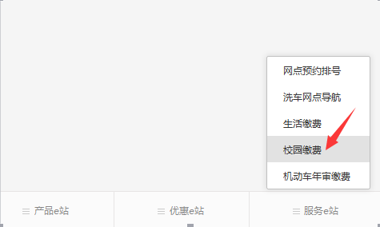
- Epayol支付平台登录页面，选择自己的学校，点击下一步

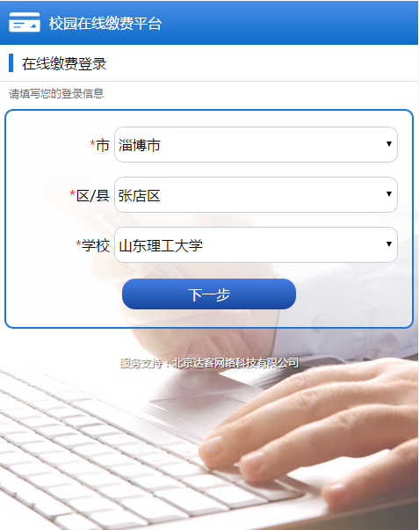
- 输入自己的身份证号、密码，点击登录。（默认密码是身份证号后6位，登陆成功后请自行修改。）
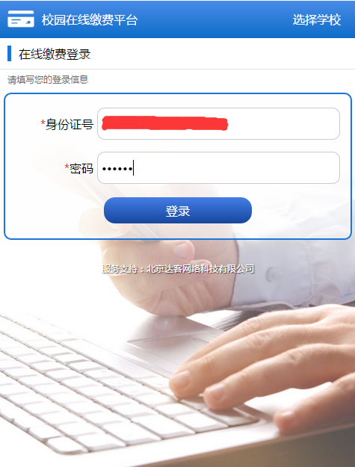
- 进入主页
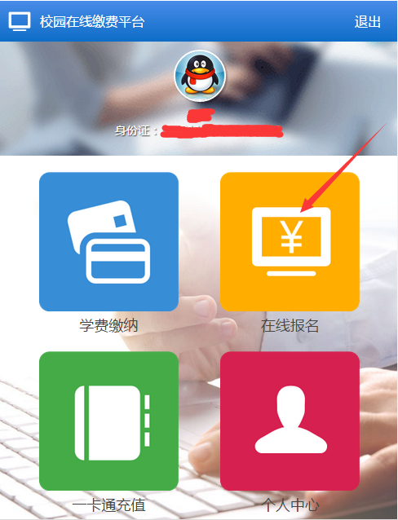
- 点击在线报名

- 选择自己要报名的项目，点击下一步。
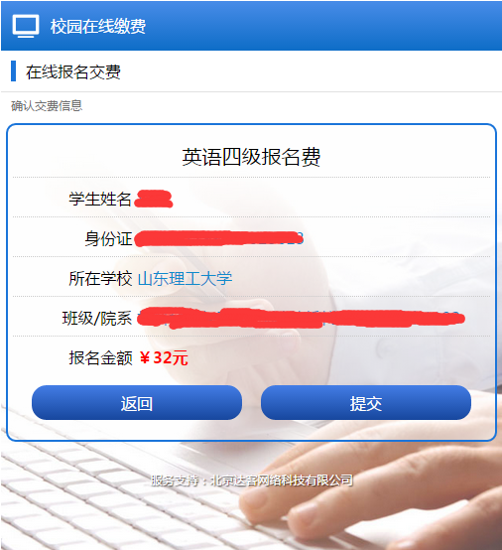
- 确认自己的信息正确，点击提交
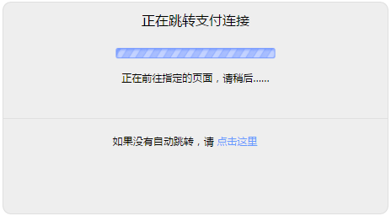
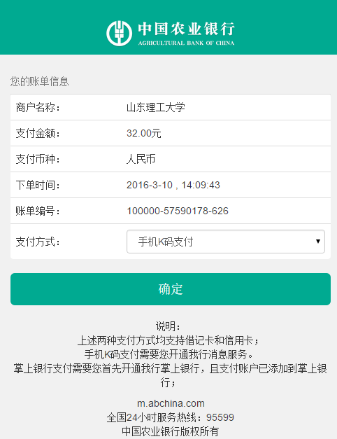

- 可选择支付方式 手机K码支付和掌上银行支付。
手机K码支付：
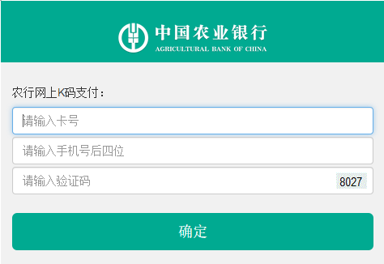
掌上银行支付：

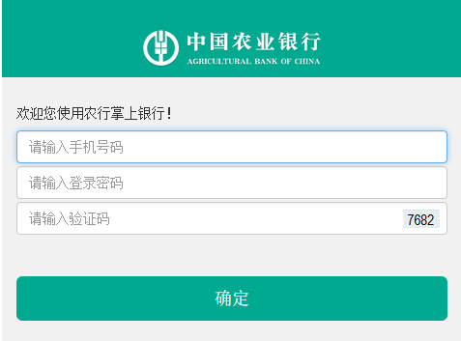
如有疑问请咨询农行理工大支行
服务电话：0533-2781848 0533-2781003
技术支持：北京达客网络科技有限公司

